**TRƯỜNG CAO ĐẲNG THỰC HÀNH**

**FPT-POLYTECHNIC**



**BÁO CÁO**

**QUẢN LÍ QUÁN CÀ PHÊ**

Lớp: PT Nhóm: 02

Các thành viên:

* Nguyễn Hồng Nam – PK00567 (Nhóm trưởng)
* Nguyễn Văn Thuật – PK00000
* Đặng Phương Nam – PK00578

GV HD: Nguyễn Phước Cường

Buôn Ma Thuột 10/2017

MỤC LỤC

1. GIỚI THIỆU 3

2. PHÂN TÍCH HỆ THỐNG 3

2.1 Sơ đồ use cases 3

2.2 Đặc tả yêu cầu hệ thống 3

2.2.1 Tên chức năng 3

2.2.2 Đăng nhập 4

2.2.3 <Chức năng Xyz> 4

2.3 Yêu cầu hệ thống 4

3. THIẾT KẾ GIAO DIỆN 4

3.1 Sơ đồ tổ chức ứng dụng 4

3.2 Thiết kế giao diện 5

3.2.1 Form đăng nhập 5

3.2.2 Form Xyz 6

4. ThiẾT KẾ CSDL 7

4.1 Mô hình quan hệ (ERD) 7

4.2 Thiết kế chi tiết thực thể 7

4.2.1 Bảng Products 7

4.2.2 Bảng Xyz 8

4.3 Cài đặt mã SQL 8

5. CÀI ĐẶT MÃ NGUỒN 8

5.1 Mã nguồn các sự kiện 8

5.1.1 Form đăng nhập 8

5.1.2 Form Xyz 8

5.2 Mã nguồn các lớp 9

5.2.1 Lớp Xyz 9

6. HƯỚNG DẪN SỬ DỤNG 9

7. KẾT LUẬN 9

# GIỚI THIỆU

* Đề tài 1 phần mềm quản lý quán cà phê

Quán cà phê hiện nay ngày càng nhiều nhu cầu giải khát vui chơi của người dân ngày càng cao . khả năng quản lý quán cà phê của người quản lý trở nên khó khăn hơn. Thì lúc này cần có một phần mền quản lý nhằm giúp cho việc quản lý tốt hơn.

* Đề tài 2 phần mềm quản lý điện thoại máy tính

Hiện nay các cửa hàng máy tính ĐTDĐ nhập từ rất nhiều nơi và nhân viên của cửa hàng cũng đông dẫn đến việc quản lý cửa hàng khó khăn. Khi đó nếu có một phần mềm quản lý sẻ giúp cho việc quản lý hàng cũng như nhân viên sẻ trở nên dể dàng hơn và tránh sai sót.

* Đề tài 3 phần mềm quản lý quán nét

Hiện nay các quán nét mở ra ngày càng nhiều nhưng đa phần việc quản lí thông dụng có giá trị khá cao để quản lí từ 10-20 máy thì số tiền bỏ ra để thuê phần mềm là dư thừa từ đó tôi nghĩ ra ý tưởng viết ra một phần mềm nhỏ nhằm giúp cho các quán nét nhỏ lẻ quản lí được tốt hơn và đở tốn kém hơn.

* Mục đích

Nhằm giúp cho việc quản lý tốt hơn

# PHÂN TÍCH HỆ THỐNG

## Sơ đồ use cases

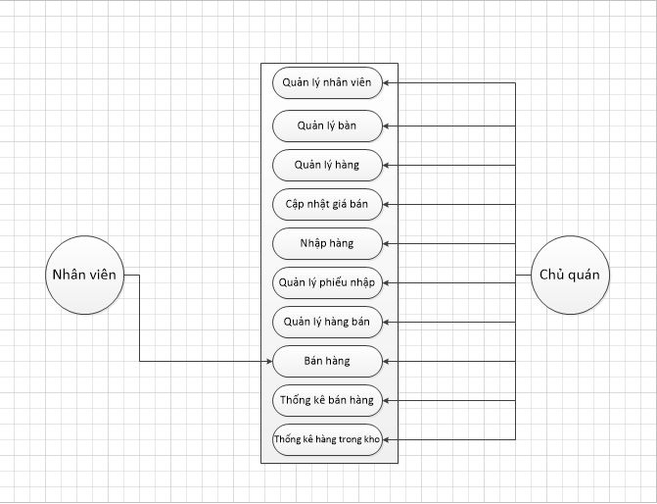

## Đặc tả yêu cầu hệ thống

### Đăng nhập

|  |  |
| --- | --- |
| Mô tả | *Cả nhân viên bán hàng và quản trị điều phải đăng nhập hệ thống trước khi thực hiện công việc của mình* |
| Thông tin vào | *Tài khoản đăng nhập (Username và password)* |
| Xử lý | *Kiểm tra sự tồn tại của tài khoản* |
| Thông tin ra | * *Nếu không tồn tại: Thông báo lỗi và trở lại form đăng nhập.* * *Nếu tồn tại: Hiển thị form chính với các chức năng được kích hoạt phù hợp với vai trò của người đăng nhập.* |

### Quản Lí Món Ăn

|  |  |
| --- | --- |
| Mô tả | *Kiểm tra và thống kê những món ăn* |
| Thông tin vào | *Thêm : Thông thông tin món :Tên món ăn,Trạng thái*  *Xóa : xóa tên món ăn*  *Sửa : xóa món được chọn* |
| Xử lý | *Thêm :Kiểm Tra Thông tin Có Hợp Lệ Hay Không. Thêm Thông tin Vào CSDL*  *Sửa : Dựa Vào ID món ăn để Kiểm Tra Thông Tin Sửa Có Hợp Lệ Hay Không*  *Xóa : Dụa Vào ID món ăn Để Xóa Thông Tin* |
| Thông tin ra | *Thêm :*   * *Hợp Lệ : Thông Báo Thêm Thông Tin Thành Công* * *Không Hợp Lệ: Thông Báo Không Thêm Được thông tin*   *Sửa :*   * *Hợp Lệ : Thông Báo Sửa Thông Tin Thành Công* * *Không Hợp Lệ : Thông Báo Sửa Thông Tin Không Thành Công*   *Xóa :*   * *Hợp Lệ : Thông Báo Xóa Thông Tin Thành Công* * *Không Hợp Lệ : Thông Báo Xóa Không Thành Công* |

### Quản Lí Bàn

|  |  |
| --- | --- |
| Mô tả | *Giúp quản lí bàn đã có khách hàng hay không* |
| Thông tin vào | *Thêm : Thông tin bàn : Tên Hiển Thị ,Trạng Thái*  *Xóa : Tên Hiển Thị , Trạng Thái*  *Sửa : Xóa Bàn Được Chọn* |
| Xử lý | *Thêm :Kiểm Tra Thông tin Có Hợp Lệ Hay Không. Thêm Thông tin Vào CSDL*  *Sửa : Dựa Vào ID bàn để Kiểm Tra Thông Tin Sửa Có Hợp Lệ Hay Không*  *Xóa : Dụa Vào ID Bàn Để Xóa Thông Tin* |
| Thông tin ra | *Thêm :*   * *Hợp Lệ : Thông Báo Thêm Thông Tin Thành Công* * *Không Hợp Lệ: Thông Báo Không Thêm Được Khách Hàng.*   *Sửa :*   * *Hợp Lệ : Thông Báo Sửa Thông Tin Thành Công* * *Không Hợp Lệ : Thông Báo Sửa Thông Tin Không Thành Công*   *Xóa :*   * *Hợp Lệ : Thông Báo Xóa Thông Tin Thành Công* * *Không Hợp Lệ : Thông Báo Xóa Không Thành Công* |

### Quản Lí Tài Khoản

|  |  |
| --- | --- |
| Mô tả | *Thống kê và kiểm tra tài khoản nhân viên và quản trị viên* |
| Thông tin vào | *Thêm : Thông tin tài khoản*  *Xóa : xóa tài khoản*  *Sửa : sửa thông tin tài khoản* |
| Xử lý | *Thêm :Kiểm Tra Thông tin Có Hợp Lệ Hay Không. Thêm Thông tin Vào CSDL*  *Sửa : Dựa Vào ID tài khoản để Kiểm Tra Thông Tin Sửa Có Hợp Lệ Hay Không*  *Xóa : Dụa Vào ID tài khoản Để Xóa Thông Tin* |
| Thông tin ra | *Thêm :*   * *Hợp Lệ : Thông Báo Thêm Thông Tin Thành Công* * *Không Hợp Lệ: Thông Báo Không Thêm Được Tài Khoản.*   *Sửa :*   * *Hợp Lệ : Thông Báo Sửa Thông Tin Thành Công* * *Không Hợp Lệ : Thông Báo Sửa Thông Tin Không Thành Công*   *Xóa :*   * *Hợp Lệ : Thông Báo Xóa Thông Tin Thành Công* * *Không Hợp Lệ : Thông Báo Xóa Không Thành Công* |

### Quản Lí Danh Mục Đồ Uống

|  |  |
| --- | --- |
| Mô tả | *Dùng để xem các loại đồ uống* |
| Thông tin vào | *Thêm : Tên Hiển Thị*  *Xóa : Tên Hiển Thị*  *Sửa : Sửa Tên Hiển Thị* |
| Xử lý | *Thêm :Kiểm Tra Thông tin Có Hợp Lệ Hay Không. Thêm Thông tin Vào CSDL*  *Sửa : Dựa Vào ID Danh Mục Đồ Uống để Kiểm Tra Thông Tin Sửa Có Hợp Lệ Hay Không*  *Xóa : Dụa Vào ID Danh Mục Đồ Uống Để Xóa Thông Tin* |
| Thông tin ra | *Thêm :*   * *Hợp Lệ : Thông Báo Thêm Thông Tin Thành Công* * *Không Hợp Lệ: Thông Báo Không Thêm Được Tên Hiển Thị*   *Sửa :*   * *Hợp Lệ : Thông Báo Sửa Thông Tin Thành Công* * *Không Hợp Lệ : Thông Báo Sửa ên Hiển Thị Không Thành Công*   *Xóa :*   * *Hợp Lệ : Thông Báo Xóa Thông Tin Thành Công* * *Không Hợp Lệ : Thông Báo Xóa Không Thành Công* |

### Quản Lí Danh Mục Món Ăn

|  |  |
| --- | --- |
| Mô tả | *Dùng để xem các loại đồ ăn* |
| Thông tin vào | *Thêm : Tên Hiển Thị*  *Xóa : Tên Hiển Thị*  *Sửa : Sửa Tên Hiển Thị* |
| Xử lý | *Thêm :Kiểm Tra Thông tin Có Hợp Lệ Hay Không. Thêm Thông tin Vào CSDL*  *Sửa : Dựa Vào ID Danh Mục Món Ăn để Kiểm Tra Thông Tin Sửa Có Hợp Lệ Hay Không*  *Xóa : Dụa Vào ID Danh Mục Món Ăn Để Xóa Thông Tin* |
| Thông tin ra | *Thêm :*   * *Hợp Lệ : Thông Báo Thêm Thông Tin Thành Công* * *Không Hợp Lệ: Thông Báo Không Thêm Được Tên Hiển Thị*   *Sửa :*   * *Hợp Lệ : Thông Báo Sửa Thông Tin Thành Công* * *Không Hợp Lệ : Thông Báo Sửa Tên Hiển Thị Không Thành Công*   *Xóa :*   * *Hợp Lệ : Thông Báo Xóa Thông Tin Thành Công* * *Không Hợp Lệ : Thông Báo Xóa Không Thành Công* |

### Quản Lí Doanh Thu

|  |  |
| --- | --- |
| Mô tả | *Dùng để quản lí tất cả thu chi* |
| Thông tin vào | *Thêm : Doanh Thu Quán, Ngày, Doanh Thu ngày, Hóa Đơn, Hiển Thị Chi Tiết Hóa Đơn*  *Xóa : Dựa vào ID Của Quản Lí Doanh Thu Để xóa*  *Sửa : Doanh Thu Quán, Ngày, Doanh Thu ngày, Hóa Đơn, Hiển Thị Chi Tiết Hóa Đơn* |
| Xử lý | *Thêm :Kiểm Tra Thông tin Có Hợp Lệ Hay Không. Thêm Thông tin Vào CSDL*  *Sửa : Dựa Vào ID Quản Lí Doanh Thu để Kiểm Tra Thông Tin Sửa Có Hợp Lệ Hay Không*  *Xóa : Dụa Vào ID Quản Lí Doanh Thu Để Xóa Thông Tin* |
| Thông tin ra | *Thêm :*   * *Hợp Lệ : Thông Báo Thêm Thông Tin Thành Công* * *Không Hợp Lệ: Thông Báo Không Thêm Được*   *Sửa :*   * *Hợp Lệ : Thông Báo Sửa Thông Tin Thành Công* * *Không Hợp Lệ : Thông Báo Sửa Thông Tin Không Thành Công*   *Xóa :*   * *Hợp Lệ : Thông Báo Xóa Thông Tin Thành Công* * *Không Hợp Lệ : Thông Báo Xóa Không Thành Công* |

### Cập Nhâp Thông Tin Cá Nhân

|  |  |
| --- | --- |
| Mô tả | *Để Cập Nhập Tất Cả Thông Tin Cá Nhân của NV quán* |
| Thông tin vào | *Thêm : Nhập Thông tin Cập Nhập*  *Xóa : Dựa vào ID Thông Tin Cá Nhân Để xóa*  *Sửa : Thông Tin Cập Nhập* |
| Xử lý | *Thêm :Kiểm Tra Thông tin Có Hợp Lệ Hay Không. Thêm Thông tin Vào CSDL*  *Sửa : Dựa Vào ID Thông Tin Cá Nhân để Kiểm Tra Thông Tin Sửa Có Hợp Lệ Hay Không*  *Xóa : Dụa Vào ID Thông Tin Cá Nhân Để Xóa Thông Tin* |
| Thông tin ra | *Thêm :*   * *Hợp Lệ : Thông Báo Thêm Thông Tin Thành Công* * *Không Hợp Lệ: Thông Báo Không Thêm Được*   *Sửa :*   * *Hợp Lệ : Thông Báo Sửa Thông Tin Thành Công* * *Không Hợp Lệ : Thông Báo Sửa Thông Tin Không Thành Công*   *Xóa :*   * *Hợp Lệ : Thông Báo Xóa Thông Tin Thành Công* * *Không Hợp Lệ : Thông Báo Xóa Không Thành Công* |

## Danh Sách Chức Năng

* Chức Năng Đăng Nhập

Gồm có frm đăng kí và đổi mk

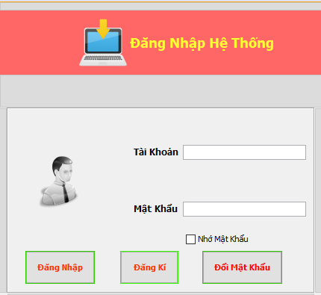

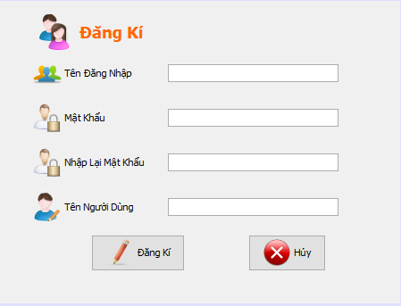

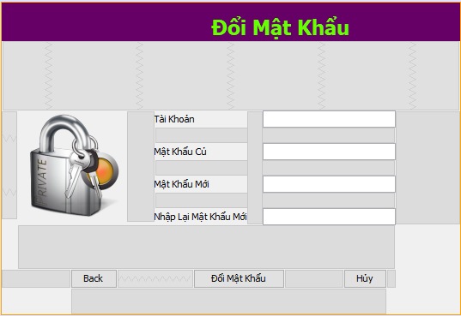

* Chức Năng Quản Lí Món Ăn

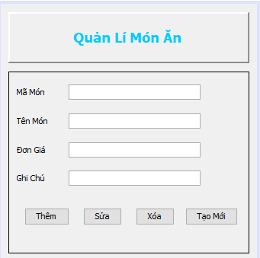

* Chức Năng Quản Lí Bàn

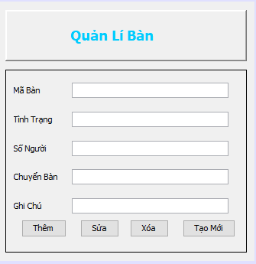

* Quản Lí Tài Khoản

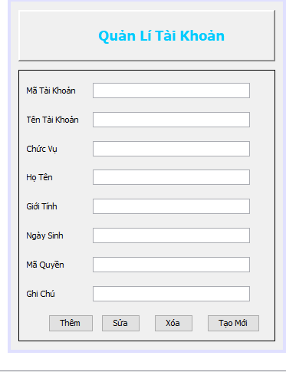

* Chức Năng Danh Mục Đồ Uống

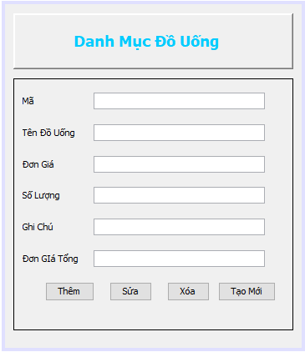

* Chức Năng Danh Mục Đồ Ăn

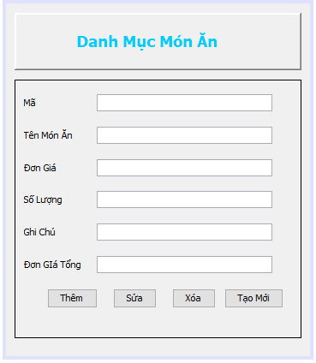

* Chức Năng Quản Lí Doanh Thu

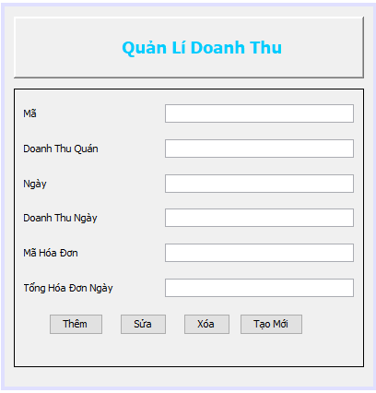

* Chức Năng Cập Nhập Thông Tin Cá Nhân

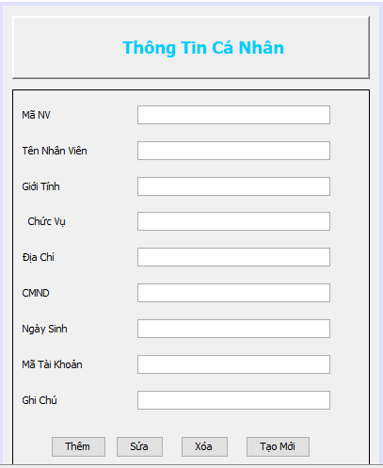

* Chức Năng Quyền Người Dùng

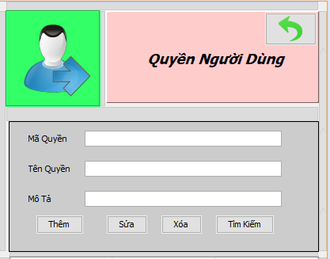

* Hóa Đơn

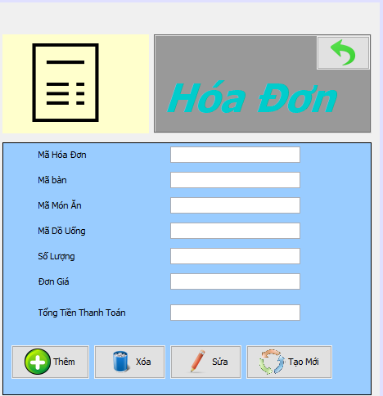

* Chức Năng Trang Chủ

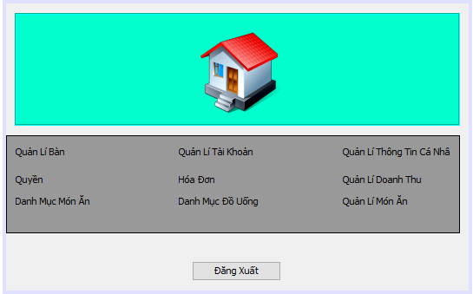

# THIẾT KẾ GIAO DIỆN

## Sơ đồ tổ chức ứng dụng

<<Mã sơ đồ tổ chức giao diện thể hiện mối quan hệ giữa các form>>

# Thiết kế CSDL

## .Xác định thực thể.

QL Thông Tin

QL Tài Khoản

QL Bàn

Danh Mục Món Ăn

Hóa đơn

Danh Mục Đồ Uống

QL Doanh Thu

## .Xác định các mối quan hệ.

* Một Thông Tin Cá Nhân có thể có một Tài Khoản và một Thông Tin chỉ được lập một tài khoản, nên mối quan hệ ở đây là 1-1

QL Thông Tin

QL Tài Khoản

1 1

* Trong một bàn có thể có nhiều món ăn, món ăn cũng có thể có trong nhiều bàn nên mối quan hệ ở đây Nhiều-1

Bàn

Món ăn

N N 1

* Một doanh thu có nhiều hóa đơn nhưng một hóa đơn chỉ làm việc cho một bàn nên quan hệ ở đây là 1-Nhiều

1 N

Khách sạn

Nhân viên

* Một hóa đơn do một Tài Khoản lập và một tài khoản có thể lập nhiều hóa đơn cho nhiều bàn nên quan hệ ở đây là 1 – Nhiều

1 N

Hóa đơn

Tài Khoản

* Một hóa đơn được lập cho một Bàn và một Bàn chỉ được lập một hóa đơn nên quan hệ ở đây là 1-1

1 1

Hóa đơn

Bàn

## Xác định các thuộc tính của thực thể.

QL Món Ăn

|  |  |  |  |  |  |  |
| --- | --- | --- | --- | --- | --- | --- |
| **STT** | **TÊN THUỘC TÍNH** | **KIỂU DỮ LIỆU** | **NULL/ NOTNULL** | **MẶC ĐỊNH** | **GHI CHÚ** | **KHÓA** |
| 1 | MAMONAN | INT | NOT NULL |  |  | PK |
| 2 | TENMONAN | NVARCHAR(100) | NOT NULL |  |  |  |
| 3 | DONGIA | MONEY | NOT NULL |  |  |  |
| 4 | SOLUONG | INT | NOT NULL |  |  |  |
| 5 | GHICHU | NVARCHAR(100) | NULL |  |  |  |

QL Bàn

|  |  |  |  |  |  |  |
| --- | --- | --- | --- | --- | --- | --- |
| **STT** | **TÊN THUỘC TÍNH** | **KIỂU DỮ LIỆU** | **NULL/ NOTNULL** | **MẶC ĐỊNH** | **GHI CHÚ** | **KHÓA** |
| 1 | MABAN | INT | NOT NULL |  |  | PK |
| 2 | TINHTRANG | NVARCHAR(100) | NOT NULL |  |  |  |
| 3 | MADOUONG | int | NOT NULL |  |  |  |
| 4 | GHICHU | NVARCHAR(11) | NULL |  |  |  |
| 5 | MAMONAN | INT | NOT NULL |  |  |  |

QL Tài Khoản

|  |  |  |  |  |  |  |
| --- | --- | --- | --- | --- | --- | --- |
| **STT** | **TÊN THUỘC TÍNH** | **KIỂU DỮ LIỆU** | **NULL/ NOTNULL** | **MẶC ĐỊNH** | **GHI CHÚ** | **KHÓA** |
| 1 | MATAIKHOAN | INT | NOT NULL |  |  | PK |
| 2 | TENTAIKhOAN | NVARCHAR(100) | NOT NULL |  |  |  |
| 3 | CHUCVU | NVARCHAR(50) | NOT NULL |  |  |  |
| 4 | HOTEN | NVARCHAR(50) | NOT NULL |  |  |  |
| 5 | GIOITINH | BIT | NOT NULL |  |  |  |
| 6 | NGAYSINH | Date | NOT NULL |  |  |  |
| 7 | MAQUYEN | Int | NOT NULL |  |  |  |
| 8 | GHICHU | NVARCHAR(50) | NOT NULL |  |  |  |

Danh Mục Đồ Uống

|  |  |  |  |  |  |  |
| --- | --- | --- | --- | --- | --- | --- |
| **STT** | **TÊN THUỘC TÍNH** | **KIỂU DỮ LIỆU** | **NULL/ NOTNULL** | **MẶC ĐỊNH** | **GHI CHÚ** | **KHÓA** |
| 1 | MADOUONG | INT | NOT NULL |  |  | PK |
| 2 | TENDOUONG | NVARCHAR(100) | NOT NULL |  |  |  |
| 3 | DONGIA | money | NOT NULL |  |  |  |
| 4 | SOLUONG | int | NOT NULL |  |  |  |
| 5 | GHICHU | NVARCHAR(50) | NOT NULL |  |  |  |

Danh Mục Món Ăn

|  |  |  |  |  |  |  |
| --- | --- | --- | --- | --- | --- | --- |
| **STT** | **TÊN THUỘC TÍNH** | **KIỂU DỮ LIỆU** | **NULL/ NOTNULL** | **MẶC ĐỊNH** | **GHI CHÚ** | **KHÓA** |
| 1 | MAMONAN | INT | NOT NULL |  |  | PK |
| 2 | TENMONAN | NVARCHAR(100) | NOT NULL |  |  |  |
| 3 | DONGIA | money | NOT NULL |  |  |  |
| 4 | SOLUONG | int | NOT NULL |  |  |  |
| 5 | GHICHU | NVARCHAR(50) | NOT NULL |  |  |  |

Thông Tin Cá Nhân

|  |  |  |  |  |  |  |
| --- | --- | --- | --- | --- | --- | --- |
| **STT** | **TÊN THUỘC TÍNH** | **KIỂU DỮ LIỆU** | **NULL/ NOTNULL** | **MẶC ĐỊNH** | **GHI CHÚ** | **KHÓA** |
| 1 | MANHANVIEN | INT | NOT NULL |  |  | PK |
| 2 | TENNHANVIEN | NVARCHAR(100) | NOT NULL |  |  |  |
| 3 | GIOITINH | money | NOT NULL |  |  |  |
| 4 | CHUCVU | int | NOT NULL |  |  |  |
| 5 | DIACHI | NVARCHAR(50) | NOT NULL |  |  |  |
| 6 | CMND | INT | NOT NULL |  |  |  |
| 7 | NGAYSINH | DATE | NOT NULL |  |  |  |
| 8 | MATAIKHOAN | INT | NOT NULL |  |  |  |
| 9 | GHICHU | NVARCHAR(50) | NOT NULL |  |  |  |

Quyền Người Dùng

|  |  |  |  |  |  |  |
| --- | --- | --- | --- | --- | --- | --- |
| **STT** | **TÊN THUỘC TÍNH** | **KIỂU DỮ LIỆU** | **NULL/ NOTNULL** | **MẶC ĐỊNH** | **GHI CHÚ** | **KHÓA** |
| 1 | MAQUYEN | INT | NOT NULL |  |  | PK |
| 2 | TENQUYEN | NVARCHAR(100) | NOT NULL |  |  |  |
| 3 | MOTA | NVARCHAR(50) | NOT NULL |  |  |  |
| 4 | MANHANVIEN | INT | NOT NULL |  |  |  |
|  |  |  |  |  |  |  |

Hóa Đơn

|  |  |  |  |  |  |  |
| --- | --- | --- | --- | --- | --- | --- |
| **STT** | **TÊN THUỘC TÍNH** | **KIỂU DỮ LIỆU** | **NULL/ NOTNULL** | **MẶC ĐỊNH** | **GHI CHÚ** | **KHÓA** |
| 1 | MAHOADON | INT | NOT NULL |  |  | PK |
| 2 | MABAN | INT | NOT NULL |  |  |  |
| 3 | MAMONAN | INT | NOT NULL |  |  |  |
| 4 | MADOUONG | INT | NOT NULL |  |  |  |
| 5 | SOLUONG | INT | NOT NULL |  |  |  |
| 6 | DONGIA | Monney | NOT NULL |  |  |  |
| 7 | TONGTHANHTOAN | Money | NOT NULL |  |  |  |
| 8 | GHICHU | NVARCHAR(50) | NULL |  |  |  |

Quản Lí Doanh Thu

|  |  |  |  |  |  |  |
| --- | --- | --- | --- | --- | --- | --- |
| **STT** | **TÊN THUỘC TÍNH** | **KIỂU DỮ LIỆU** | **NULL/ NOTNULL** | **MẶC ĐỊNH** | **GHI CHÚ** | **KHÓA** |
| 1 | MADOANHTHU | INT | NOT NULL |  |  | PK |
| 2 | DOANHTHUQUAN | NVARCHAR(100) | NOT NULL |  |  |  |
| 3 | NGAY | DATE | NOT NULL |  |  |  |
| 4 | DOANHTHUNGAY | DATE | NOT NULL |  |  |  |
| 5 | MAHOADON | INT | NOT NULL |  |  |  |
| 6 | TONGDOANHTHUNGAY | MONEY | NOT NULL |  |  |  |
| 7 | GHICHU | NVARCHAR(100) | NULL |  |  |  |